关于核对2025-2026学年第一学期教学执行计划的通知
各学院：
根据教学安排，请各学院在教务管理系统中核对2025-2026学年第一学期教学执行计划，以配合学生选课及任务安排。具体请各学院配合操作如下：
一、核对下个学期的课程信息、修读要求有无问题。课程信息一定要核对正确，避免后面临时修改教学执行计划和临时落实任务。核对过程中不能增加课程和删除课程。
二、核对下个学期的专业选修课限选学分，以指导学生选课（此处核对培养方案维护中的学分分布）。
三、下个学期有专业分流的学院，一定要做好专业分流计划，并按照专业分流计划来核对教学执行计划。
四、请各学院在3月24日前完成本科生和留学生的教学执行计划核对工作。
五、具体操作。
1．登录教务管理系统，内网登录：http://10.11.138.20/jwglxt
外网登录：教务网——教务管理系统
2．核对课程信息
点击：教学计划管理——教学执行计划——教学执行计划。
请务必认真核对教学执行计划中的“课程信息”，包括课程名称、课程代码、学分、周学时（理论、实验、实习）、总学时（理论、实验、实习）、修读要求节点、课程性质、课程类别、主修标记、是否实践课、允许修读学年学期、校区等各项信息。为了便于实验课在系统内排课，含课内实验的课程（该课程包含理论课和实验课），其理论课和实验课的学时信息一定要维护正确。
注意（特别重要）：
课程的学时信息一定要核对正确，且课程的周学时和总学时一定不能为空，以免影响任务落实、排课和生成配课；课程的允许修读学年学期一定要核对正确，以免任务落实的时候无法找到该任务，或者该任务在多个学年学期重复出现；课程的主修标记一定要打上，校区一定要维护正确，以免任务落实的时候无法找到该任务；课程性质和课程类别一定要核对正确，且一定不能为空，课程性质和课程类别如果为空的，学生将无法进行选课、将会影响学生成绩信息的准确性；同一课程代码，如果不同专业维护的课程学时分项（理论、实验、实习）不同或者维护的考核方式、考核方式、考试形式不同，任务落实的时候无法合班。
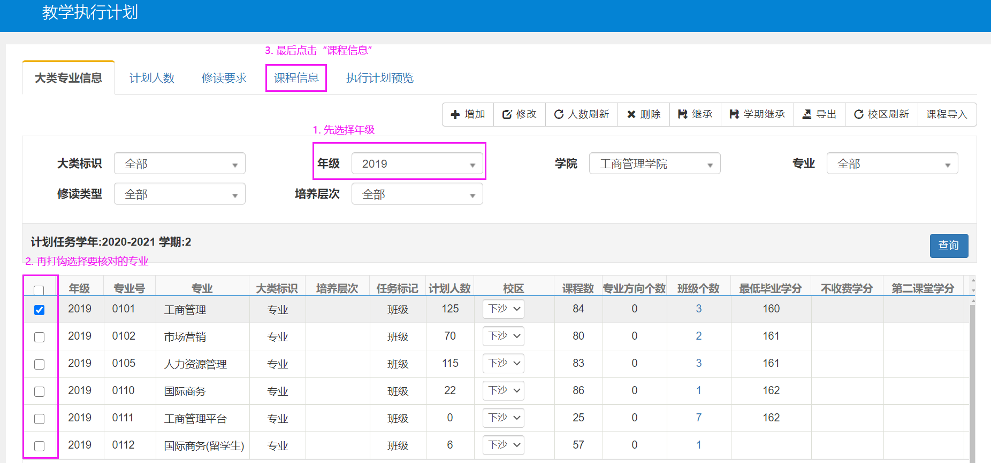
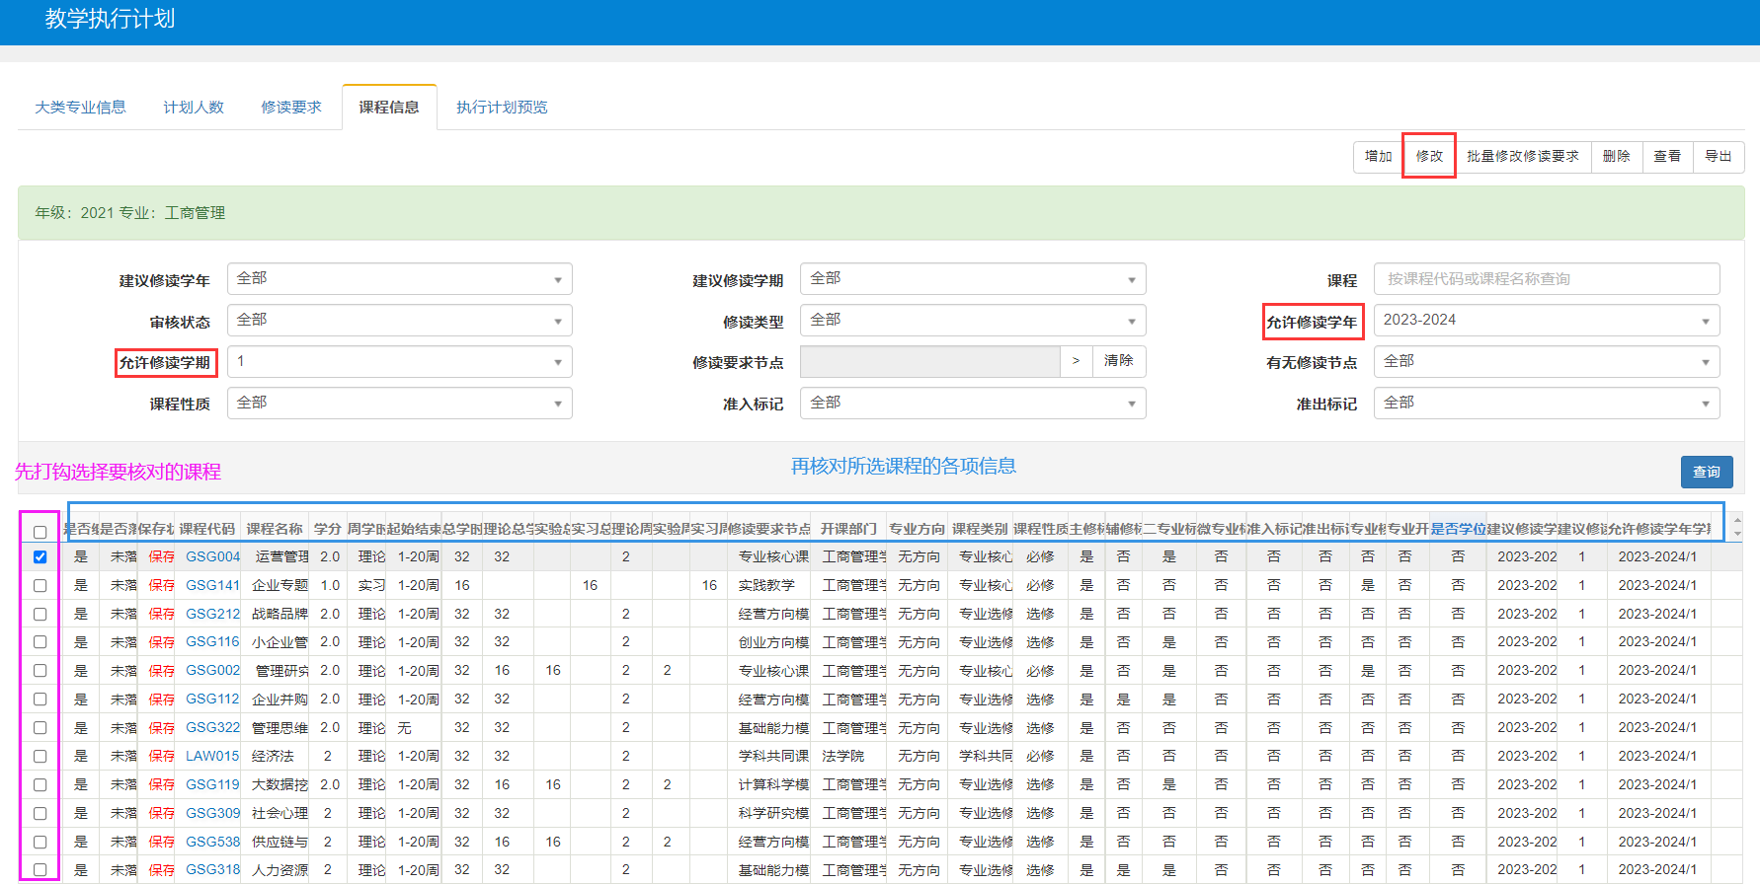
如果需要修改课程，点击右上角的“修改”按钮，课程信息修改好之后，点击“确定”。
3．核对修读要求
点击：教学计划管理——教学执行计划——教学执行计划。
注意：请务必认真核对教学执行计划中的“修读要求”，包括课程最低要求学分、课程总学分等各项信息，以保证学业跟踪能查询到正确信息，否则会导致学业预警失灵。
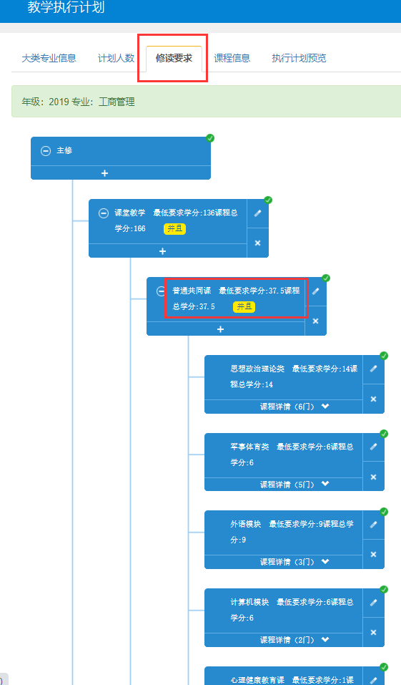
4．核对专业选修课学分
点击：教学计划管理——培养方案管理——培养方案维护。
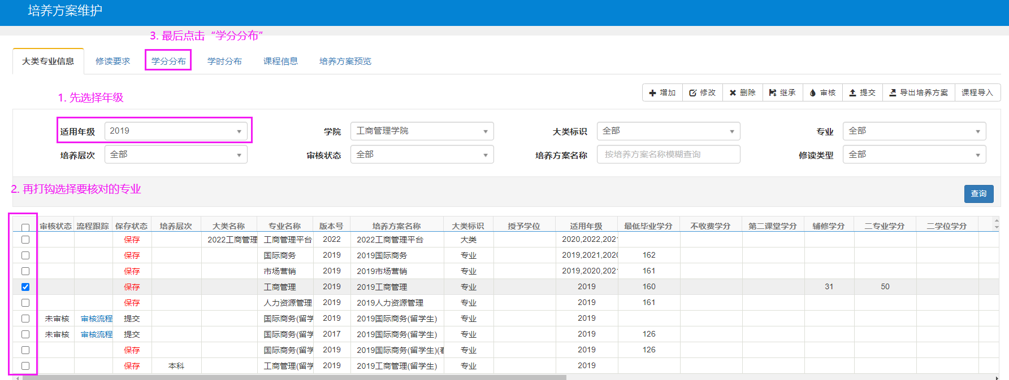
点“学分分布”后出现下图界面，修改后，点击右下角的“确认”按钮。
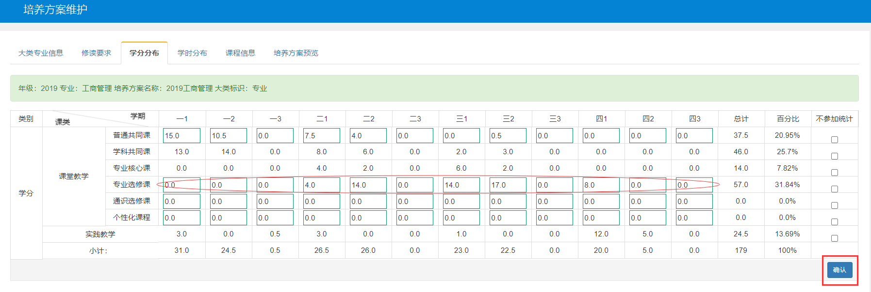

5、核对最低毕业学分
点击：教学计划管理——教学执行计划——教学执行计划。
特别重要：最低毕业学分，一定要核对正确，以免影响毕业学分清算。
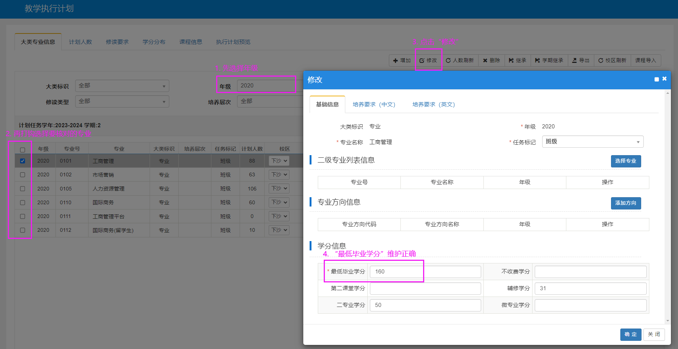
教务处
2025年3月17日

